穿越生存手册 · 分册二十六
塑料与人造高分子 —— 从天然胶漆出发，先别想着聚乙烯
先说结论，免得走弯路：现代塑料（聚乙烯、聚丙烯、聚氯乙烯一类）全部依赖石油化工、高温高压与精馏设备，穿越条件下不可行，本册不提供任何此类路线的做法。
真正能做的是另一批东西：天然高分子及其化学改性产物——橡胶、虫胶、生漆、酪蛋白塑料、以及需要混酸的硝化纤维素。它们同样能做出器皿、手柄、梳子、珠子、密封件、绝缘件与镜框，这才是穿越者手里的“塑料工业”。

一、定位：你需要塑料是为什么
需求 | 其实可以不用塑料 | 非用不可时
盛水盛物 | 陶器、木器、漆器、葫芦（册 22 之前就该有） | 需要透明或轻量时才考虑
密封与垫圈 | 浸油皮革、麻絮、桐油灰、软木 | 橡胶硫化后做垫片最省心
电气绝缘 | 漆布、丝绸、蜡、干燥木材、陶瓷 | 虫胶与硬橡胶是首选绝缘体
梳子/纽扣/珠饰 | 木、骨、角、玉、螺钿 | 酪蛋白塑料可染色仿象牙，利润极高
透明件 | 请先做玻璃（册 27） | 赛璐珞可做透明片，但极易燃
弹性件 | 皮筋（肠衣/兽筋）、弹簧钢、竹簧 | 硫化橡胶无可替代

判断原则：塑料的价值在于“透明、绝缘、可模塑成型”这三件事。如果某件东西木匠、陶匠、铜匠都能做，就不值得为它专门开一条塑料产线。

二、三个梯队：能做、难做、别做
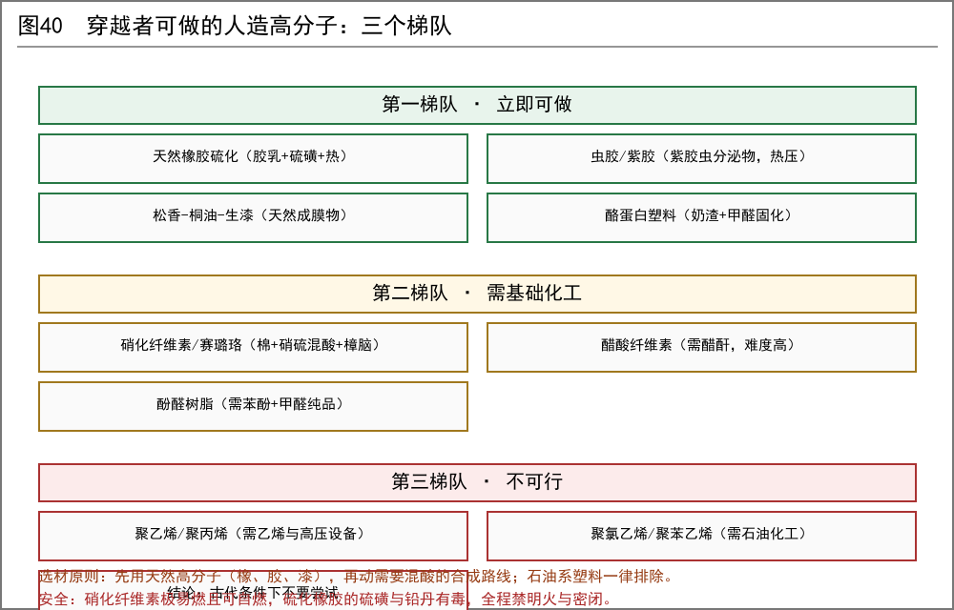
图40 穿越者可做的人造高分子：三个梯队
① 第一梯队 · 立即可做（天然高分子）
• 【史实】天然橡胶（巴西三叶橡胶树的胶乳）在硫化技术出现前就被中美洲先民使用；学界对当地用植物汁液处理乳胶的做法有研究报道，但细节仍有争议，本册不引具体配方。
• 【史实】生漆（大漆）是中国本土成熟技术，漆酚在温湿环境下氧化聚合成坚硬漆膜，耐水耐热，是穿越者最容易拿到的“天然塑料”。
• 【史实】虫胶是紫胶虫分泌的树脂，加热软化、可溶于酒精，冷后重新变硬，是天然的可反复加工的热塑性材料，19 世纪曾大量用于唱片与绝缘涂料。
• 【本土替代】中国没有巴西橡胶树。含有类似高分子的本土植物可作替代思路，但产量与性能差异大，须实地打样验证，本册不给具体树种名录以免误导。
② 第二梯队 · 需基础化工支撑
• 硝化纤维素与赛璐珞：棉短绒或脱脂棉经硝酸-硫酸混酸处理得到硝化纤维素，再与樟脑在酒精中捏合、热压成赛璐珞。
• 【史实】硝化纤维素由舍恩拜因于 1846 年制得；赛璐珞由海厄特兄弟于 1869~1870 年间以硝化纤维素加樟脑做成，是人类第一种可工业成型的人造塑料。
• 酪蛋白塑料：脱脂奶渣（酪蛋白）挤出水分后成型，再用甲醛溶液浸泡硬化数日至数周，干燥后坚硬如角，可染色仿象牙、玳瑁。
• 【史实】酪蛋白塑料于 19 世纪末在欧洲实现工业化，商品名众多，一度是纽扣与笔杆的大宗材料。
• 酚醛树脂：需苯酚与甲醛，两者都要有可靠的提纯手段，属本梯队上限。木材干馏所得木焦油中虽含酚类，但成分混杂、分离困难，本册不建议作为苯酚来源。
③ 第三梯队 · 明确不可行
• 聚乙烯需乙烯单体与高压（上百大气压）聚合；聚丙烯需齐格勒-纳塔类催化剂；聚氯乙烯需氯乙烯单体与氯气电解。三者都要求现代化工体系。
• 【判据】凡是路线里出现“电解”“催化加氢”“精馏塔”“高压釜”，在本手册语境下即视为不可行，不再展开。
三、主线一：橡胶硫化（弹性件的唯一解）
① 为什么必须硫化
• 【科学】生胶遇热发黏、遇冷变脆，原因是线型聚异戊二烯分子之间没有连接点，受热即滑动。
• 硫化的本质是用硫在分子链之间搭“桥”（交联），把线型变网状——从此受热不流淌、受冷不发脆。
• 【史实】固特异于 1839 年发现橡胶与硫共热后的硫化现象，这是第一种真正意义上的弹性材料工业化。
② 工艺步骤（只给流程与判据，不给配比）
• 原料处理：胶乳加酸或静置凝固成块，反复水洗除蛋白与杂质，压成片、晾干。杂质是硫化失败与发霉的主因，宁可多洗。
• 配炼：在生胶里混入硫磺与助剂，用石碾或木杵反复辊压、捶打至均匀。混合不均是本地硫化最常见的失败原因——肉眼可见的硫磺黄斑说明没混开。
• 成型：趁可塑时压入木模或涂覆在布胎上，做成垫片、带子、鞋底、管件。
• 硫化：在 130~150℃ 区间保持一段时间。过低不硫化，过高会焦化发脆。古代没有温度计，只能用“滴水成珠”“纸片焦黄”一类经验判据，务必先做小块试片。
• 硬橡胶：大幅提高硫的比例并延长加热，可得黑色坚硬、绝缘性极佳的硬胶（ebonite），适合做梳子、电器壳与工具柄。
配比、温度与时长本册均不给具体数值：胶源、硫的纯度、加热方式三者任一变化都会改变结果，照抄数字没有意义。做法是——固定其他条件，只改一个变量，每次做一组试片，破坏性检验后再定工艺。

③ 检验与故障
现象 | 可能原因 | 处理
发黏、一按一个坑 | 硫化不足（温度低/时间短/硫少） | 延长加热时间，先做厚件试片
发脆、一折就裂 | 硫化过度或温度过高 | 降温、缩短时间
表面起泡 | 混入了水分或低沸点杂质 | 原料须充分干燥，模具预烘
内部夹生 | 橡胶导热差，厚件内外不均 | 做薄件，或延长低温段时间
发霉发臭 | 蛋白杂质未洗净 | 回到水洗工序，延长揉洗

四、主线二：虫胶与生漆（中国本土优先）
• 虫胶：热软化、酒精溶解、冷后硬固。可做成酒精溶液当涂料（绝缘漆、木器罩光），也可掺木粉/滑石热压成模塑件。
• 生漆：滤去杂质即可用，在温度适中、湿度较高的环境中固化最快，阴房（湿房）是漆器工坊的核心设施。
• 【经验】漆酚会使人过敏起疹，割漆与髹漆须穿长袖、避免皮肤接触，新工常需一段时间适应。
• 两者都可与布、麻胎结合做成层压件（漆布、漆纸），强度高又轻——这是古代条件下最接近“复合材料”的东西。
五、主线三：酪蛋白塑料（仿象牙的暴利品）
• 原料：脱脂奶制酪或酸奶沥出的酪蛋白。关键是把水挤干净——含水量决定成型与开裂。
• 成型：趁湿压入模具，或直接切成坯块待后续车削。
• 硬化：浸入甲醛水溶液，由表及里逐步硬化。厚件需要很长时间，这也是酪蛋白塑料件通常做得不厚的原因。
• 【史实】甲醛由霍夫曼于 1867 年前后确立制备法；本册不给甲醛的土法合成路线——工业上由甲醇氧化制得，甲醇可通过木材干馏得到，但氧化一步需催化与控温，家庭条件下收率与安全性都不理想。
• 后处理：干燥后打磨、染色（与册 12 染料共用），可做纽扣、梳子、刀柄、珠宝仿制品。
甲醛有强烈刺激性与致癌性，硬化槽必须加盖并置于通风处，操作者避免吸入与皮肤接触。没有可靠通风条件时，本条路线应直接放弃。

六、主线四：赛璐珞（透明塑料片）
• 路线：棉纤维经硝酸-硫酸混酸硝化 → 反复水洗至中性并煮洗稳定 → 脱水 →与樟脑在酒精中捏合 → 热压成块 → 切片、打磨。
• 依赖：硝酸与硫酸（见册 28）、樟脑（樟木蒸馏可得，册 03 蒸馏装置可用）、酒精。
• 【史实】樟脑长期以樟木蒸馏获取，是中国与日本的传统产物，这一点使赛璐珞成为穿越条件下少数“原料链可闭合”的合成塑料。
• 用途：透明片（灯罩、镜片的廉价替代）、梳子、刀柄、乒乓球一类弹性体、胶片基材。
安全红线：硝化纤维素极易燃，燃烧速度快且难以扑灭；干燥的硝化物受热、受撞击、长期存放分解都可能自燃。赛璐珞制品在历史上造成过多次重大火灾。
本册不写混酸的配比、温度与时程。若你在史料中看到相关数字，那是记载，不是施工参数——缺少温度控制与分析手段时，硝化反应本身就是最大的危险源。

七、成型与加工：通用手艺
• 模压：木模或陶模加螺旋压杠、楔子加压。模具表面须光滑并涂脱模剂（油、蜡、滑石粉）。
• 热压：材料软化后趁热加压定型，冷却脱模。关键是“该软的时候软、该硬的时候硬”。
• 溶剂浇铸：把材料溶于酒精一类溶剂，倒在平整模具上让溶剂挥发成膜。虫胶、生漆、硝化纤维素都可用此法。
• 层压：布/纸浸胶后层层叠压，强度远高于同厚度的纯塑料件。
• 后加工：车削（用脚踏车床，与册 11 天轴传动联动）、打磨、钻孔、染色。
• 增塑思路：加入樟脑、蓖麻油、甘油一类物质可让硬脆的材料变柔韧，但用量靠打样，加多了会永久发黏。
八、安全与风险
• 硫磺粉尘与硫化烟气刺激呼吸道，硫化工序须通风；含铅助剂（铅丹一类）有剧毒，尽量不用。
• 甲醛、苯酚、混酸、硝酸蒸气均属高危，必须有独立通风的作业棚，不得在居室内操作。
• 硝化纤维素与赛璐珞严禁靠近火源与大量囤放，成品也应分小批存放于凉爽处。
• 大漆过敏是普遍现象，初次接触者先在手腕小面积试涂，出现红肿即停止接触。
• 【官府风险】大规模采购硫磺、硝石会被与火药联系起来（见册 15）。做橡胶厂不要同时囤这两样，分开进、分开存。
九、实施顺序建议
• 第一步：先建生漆与虫胶线（零化工基础，最快出商品）。
• 第二步：硫酸稳定供应后（册 28），再考虑硬化酪蛋白。
• 第三步：硝酸也稳定后，才碰赛璐珞，且必须单独建通风工棚。
• 橡胶硫化取决于能否搞到胶源：有胶源则优先级提到第一，无胶源则先跳过，用漆布与皮革凑合。

